无锡城市职业技术学院

实 验（实 训）报 告

所属课程名称 网络安全与防护

班 级 计网2201
学 号 1422040340
姓 名 陈烨
指导教师 徐峰

无锡城市职业技术学院教务处监制

项目名称：使用工具软件djxyxs开启对方的终端服务 日期：5.13.2024
一、实验（实训）概述：
【目的及要求】
如果对方不仅没有开启终端服务，而且没有安装终端服务所需要的软件。使用工具软件djxyxs.exe，可以给对方安装并开启该服务
【实验环境】
1、没有开启终端服务的win2000
2、有远程桌面连接的winXP
二、实验（实训）内容：
【实验（实训）过程】（步骤、记录、数据、程序等）
1. 验证win2000没有开启3389端口（netstat -an），从winXP无法登录win2000
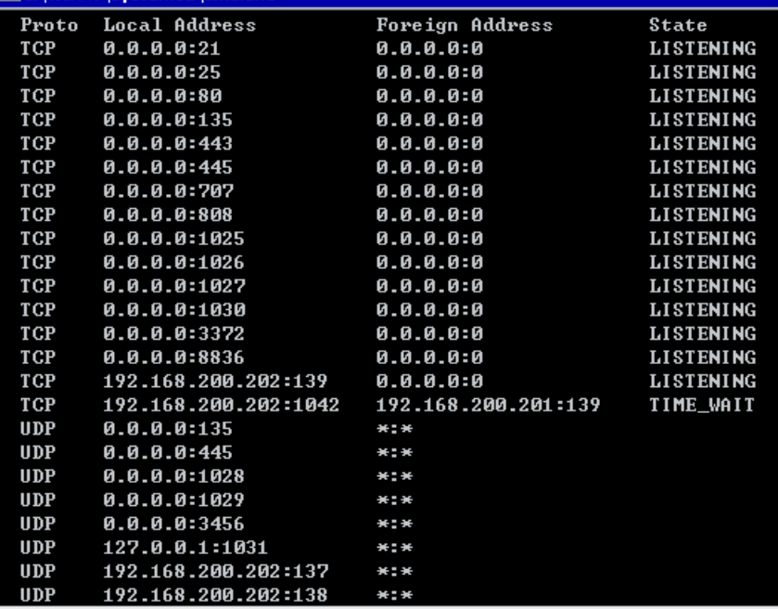
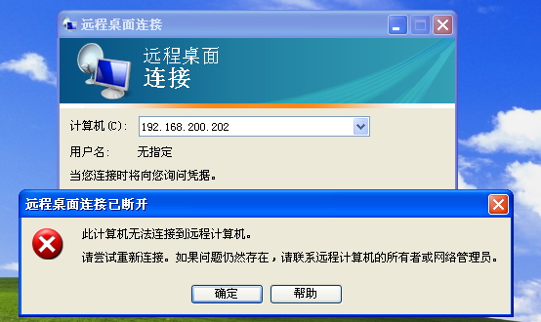
2.在win2k上设置密码，将d盘\实验39的文件解压并复制到c盘\winnt\temp目录下
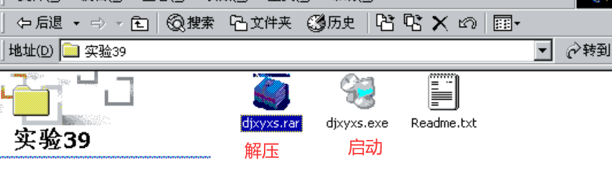
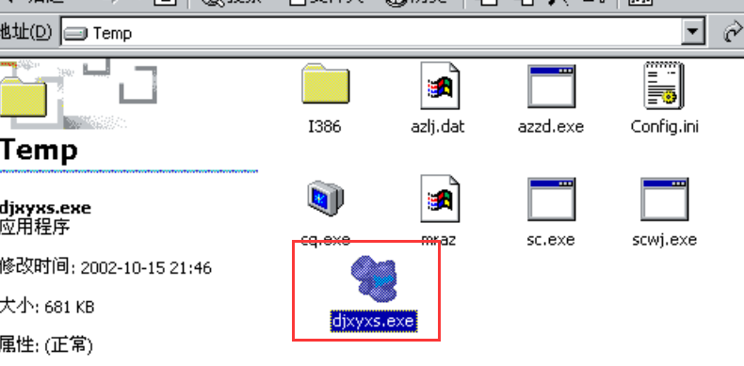
3.在dos窗口进入temp目录，dir显示文件。执行djxyxs生成i386目录
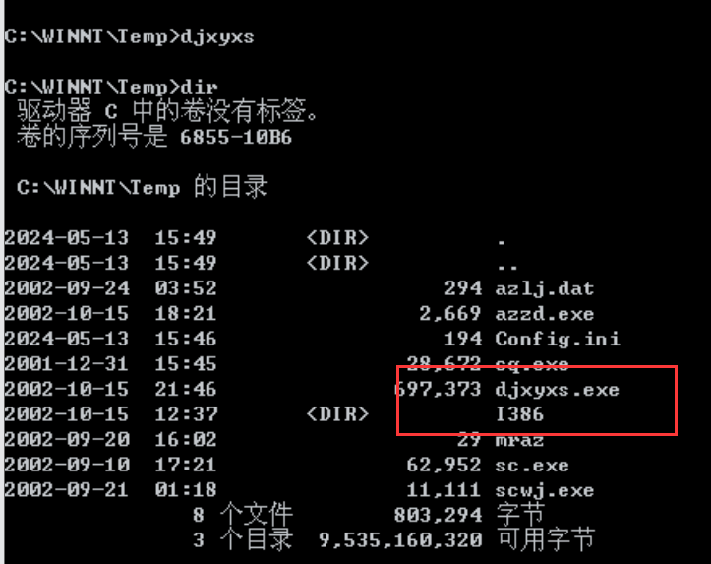
4.执行azzd将自动在对方的服务器上安装并启动终端服务

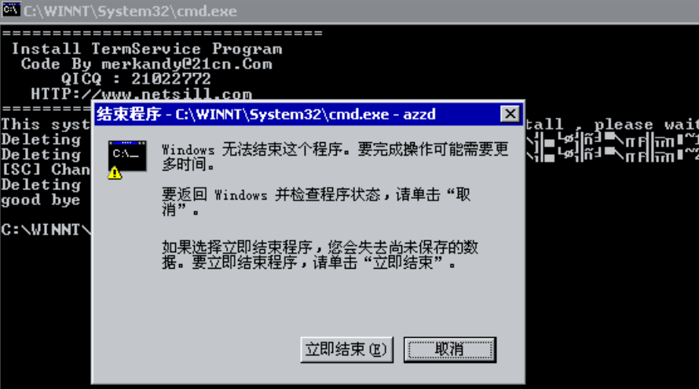
5.重启后再winxp上连接192.168.200.202
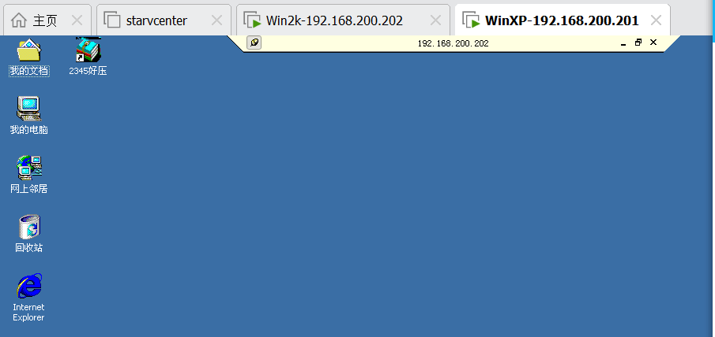
【结论】（结果、分析）
使用工具软件djxyxs.exe开启对方的终端服务的结论如下：
1.安装与开启服务：该工具软件可以给对方安装并开启终端服务。这意味着，即使对方的计算机上没有预先安装终端服务所需的软件，djxyxs.exe也可以在对方计算机上安装这些必要的组件，并启动终端服务
2.远程访问能力：一旦终端服务被开启，用户就可以通过远程桌面连接工具（如Windows自带的mstsc.exe）来远程访问和控制开启了终端服务的计算机。这为远程工作、技术支持等场景提供了便利
3.安全性考虑：在使用djxyxs.exe开启终端服务时，需要特别注意安全性问题。未经授权开启终端服务可能会违反网络安全法规，也可能使对方计算机面临安全风险。因此，这种操作应当仅在合法和授权的情况下进行，并确保采取适当的安全措施，如使用强密码、限制访问权限等。
4.技术限制：虽然djxyxs.exe可以安装并开启终端服务，但这种操作可能会受到目标计算机的系统设置、防火墙配置以及网络环境的影响。在某些情况下，可能需要额外的配置或权限才能成功开启服务
三、指导教师评语及成绩：
评语：

成绩： 指导教师签名：徐峰
批阅日期：2023年 月 日

